附件一：
26网络预约出租汽车基础信息明细表
序号 | 车牌号 | 车型 | 注册登记日期 | 车辆年限（年）
1 | 浙ACY1600 | 几何（410KM续航） | 2024年12月24日 | 2年
2 | 浙ACR0172 | 几何（410KM续航） | 2024年11月4日 | 2年
3 | 浙AC20353 | 帝豪（410KM续航） | 2024年3月1日 | 3年
4 | 浙AC39103 | 帝豪（410KM续航） | 2024年4月11日 | 3年
5 | 浙ABR3685 | 帝豪（410KM续航） | 2023年10月7日 | 3年
6 | 浙ACT3150 | 几何（410KM续航） | 2024年10月15日 | 2年
7 | 浙ACJ7861 | 几何（410KM续航） | 2024年7月15日 | 3年
8 | 浙ADB5331 | 几何（410KM续航） | 2024年5月23日 | 3年
9 | 浙ACJ7510 | 几何（410KM续航） | 2024年7月15日 | 3年
10 | 浙ADB6720 | 几何（410KM续航） | 2024年6月3日 | 3年
11 | 浙AAU7242 | 帝豪（410KM续航） | 2024年5月6日 | 3年
12 | 浙ADB8339 | 帝豪（410KM续航） | 2024年5月14日 | 3年
13 | 浙AC21237 | 帝豪（410KM续航） | 2024年3月18日 | 3年
14 | 浙AAX9541 | 几何（410KM续航） | 2024年7月8日 | 3年
15 | 浙ADW7241 | 几何（410KM续航） | 2024年7月3日 | 3年
16 | 浙ADB9751 | 几何（410KM续航） | 2024年5月23日 | 3年
17 | 浙AC31293 | 帝豪（410KM续航） | 2024年3月6日 | 3年
18 | 浙ACK3951 | 几何（410KM续航） | 2024年8月6日 | 3年
19 | 浙ACJ5823 | 几何（410KM续航） | 2024年7月15日 | 3年
20 | 浙AD54182 | 几何（410KM续航） | 2024年8月22日 | 3年
21 | 浙AC97800 | 帝豪（410KM续航） | 2024年3月29日 | 3年
22 | 浙ADB8738 | 几何（410KM续航） | 2024年5月23日 | 3年
23 | 浙ACA7782 | 几何（410KM续航） | 2024年6月14日 | 3年
24 | 浙ACZ0698 | 几何（410KM续航） | 2024年12月24日 | 2年
25 | 浙ACA8322 | 几何（410KM续航） | 2024年6月14日 | 3年
26 | 浙ACT9850 | 几何（410KM续航） | 2024年11月4日 | 2年
附件二：

车辆外观

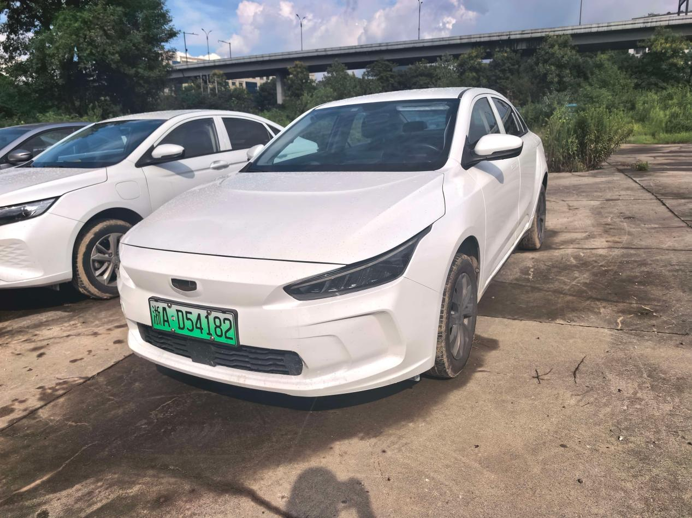

附件三：

26辆网络预约出租汽车整体对外承包招租项目

报价文件

报价单位：
(企业盖章)
年 月 日

附件1：
法定代表人授权书

杭州出租汽车集团有限公司
兹委派我公司 先生/女士（职务： ，联系电话： ）代表我公司全权处理26辆网络预约出租汽车整体对外承包招租项目报价全部事项；若成交则全权代表本公司签订相关合同，并负责处理合同履行、车辆交接、保证金办理等全部事宜。
本委托书有效期：自 年 月 日起至本次招租所有流程、合同履约完毕止。
特此告知。
报价单位（加盖公章）：
法定代表人（签字/法人章）：
签发日期： 年 月 日
注：法定代表人参加报价的，可以不提供法定代表人授权委托书，但需提供身份证正反面复印件加盖公章。
附：法定代表人及受委托人的身份证（复印件）
正反两面身份证复印件
附件2：

报价函

项目名称：26辆网络预约出租汽车整体招募承包人项目
序号 | 内容 | 年度履约奖励总金额报价  （最高限价122012元） | 备注
1 | 26辆网络预约出租汽车 | 年度承包总价809600元，履  约奖励总金额：￥ 元 | 1.报价金额不得高于于122012元，且须为1000元整数，不符合要求视为无效报价；  2.履约奖励总金额报价高于122012元、或未按1000元整数单位填报，均视为无效报价处理；填报金额仅作为承包期满考核兑付基数，不抵扣月度承包金。  3.报价币种为人民币含税总价，奖励发放、扣减、不予兑付全部遵照《客运出租汽车承包经营合同》约定执行。
增值税税率：3%
备注：
1.报价函分页须加盖骑缝章；
2.履约奖励总金额报价高于122012元、或未按1000元整数单位填报，均视为无效报价处理；填报金额仅作为承包期满考核兑付基数，不抵扣月度承包金；
3.报价币种为人民币含税总价，奖励发放、扣减、不予兑付全部遵照《车辆承包经营合同》约定执行；
4.报价函格式不得擅自删减、修改，擅自变更内容视为无效报价。

报价单位盖章：
法定代表人或授权代表签字：
日期： 年 月 日

附件3：

资格材料

承包方提供营业执照副本复印件并加盖单位公章；

附件4：

竞标保证金缴纳凭证

附件5：

诚信承诺函

致：杭州出租汽车集团有限公司
我方（报价单位）参加26台网络预约出租汽车整体招租项目竞价，自愿作出如下承诺：
一、严格遵守国家法律法规，恪守廉洁诚信准则，杜绝一切违纪、违规、不正当竞争行为。
二、严格杜绝以下行为：
（一）向招租人相关人员及其配偶、子女、其他特定关系人提供、赠送礼金礼物、有价证券、回扣等好处费或有偿的中介费、介绍费、咨询费等；
（二）向招租人相关人员及其配偶、子女、其他特定关系人提供有可能影响公正的礼品、宴请和健身娱乐等活动；
（三）向招租人相关人员及其配偶、子女、其他特定关系人提供代为支付私人消费、报销票据，安排出境、旅游；
（四）为招租人相关人员及其配偶、子女、其他特定关系人支付应由其负担的费用或报销票据；
（五）为招租人相关人员及其配偶、子女、其他特定关系人以代理投资证券、期货或者其他代理理财名义谋取不正当利益；
（六）为招租人相关人员及其配偶、子女、其他特定关系人出国（境）、旅游等提供方便；
（七）为招租人相关人员及其配偶、子女、其他特定关系人的个人装修住房、婚丧嫁娶、配偶子女工作安排等提供好处；
（八）与其他竞价单位相互勾结、串通等不正当手段排挤其他竞争者，干扰公平竞争等违反诚信原则的行为；
（九）与其他竞价单位的法定代表人或负责人或实际控制人存在夫妻、直系血亲、兄弟姐妹关系；
（十）在竞价（报价）时隐瞒真实情况、提供不实、虚假信息及材料的，或成交后未按照公告要求按时缴纳履约（风险）保证金，或竞价（报价）时所做的应答及承诺在合同有效期内未忠实、有效履行；
（十一）我方与招租人相关人员及其配偶、子女、其他特定关系人发生不诚信、不廉洁等各种违法、违纪行为的，我方未及时向杭州出租汽车集团有限公司纪检监察部门举报或投诉。
三、我方全力支持、配合杭州出租汽车集团有限公司对有关不诚信、不廉洁等各种违法、违纪行为的调查。
四、若违反上述承诺，我方自愿接受杭州出租汽车集团有限公司采取以下一种或多种处理办法：
（一）取消我方竞价、成交资格；
（二）单方面解除、终止双方签订的本项目合同；
（三）单方面解除双方签订的其他相关业务合同；
（四）没收我方的竞价保证金、履约（风险）保证金；
（五）暂停所有款项的支付；
（六）拒绝我方在三年内进入杭州出租汽车集团及其他关联方组织的任何竞标（报价）资格；
（七）向有关行政部门检举、揭发我方的不诚信、不廉洁等各种违法、违纪行为。
如因我方的不诚信、不廉洁等各种违法、违纪行为造成杭州出汽车集团有限公司经济损失的，由我方予以全部赔偿。
五、本承诺函经企业加盖公章、法定代表人/授权代表签字或自然人签字按手印后生效。

报价单位盖章：

法定代表人或授权代表签字：

日期： 年 月 日

